基于YOLOv8超市收银结账条形码识别模型

YOLOv8算法概述
YOLOv8是Ultralytics于2023年1月10日推出的对象识别模型，为了解决各种计算机视觉任务比如图像识别、图像分类和图像分离。YOLOv8的主要优点是其先进的背部和颈部网格结构，这些结构能够有效提取图像特征并提高检测精度。同时，采用无锚的检测头设计，更加的简化检测过程，也提高了效率。YOLOv8网络的结构主要由三部分组成：主干网络、颈部网络和头部网络。主干负责从输入图像中提取特征，主干网络负责融合特征，在不同尺度上加强特征之间的联系，主干负责检测目标的最终任务，输出每个目标的类型和位置等信息。YOLOv8还引入了自适应标签分配机制和AutoML技术，优化了网络架构和超参数的设置，提高了模型的强度和使用性。这些技术的结合使YOLOv8能够成功执行条形码识别任务，快速准确地检测条形码，并提高数据输入的速度和准确性。

YOLOv8算法的网络结构
YOLOv8可看作一种先进的目标检测网络，其结构设计在继承YOLO系列高效功用的同时，开展多方面优化以改进检测性能，它采用了优化后的主干网络架构，借助精心规划的卷积层与残差模块，能有效且高效地提取图像中的多尺度特征，为后续做目标定位和分类提供更丰富的信息源头。在特征融合这个阶段，YOLOv8引入了灵活性更强的特征金字塔结构，让不同层级的特征实现更优的融合，提高了对大小目标的检测能力，检测头部分同样进行了优化，实施了对锚点框机制的改进，让其能更准确地适应各类形状和大小的对象，同时让检测错误出现的比率降低，从图3.1可看到YOLOv8网络结构，YOLOv8的网络结构设计让该网络在维持快速推理速度的同时，极大提升了目标检测的精准程度和可靠性，适合在多种复杂场景下开展实时目标检测任务。YOLOv8在特征提取时拥有更好的提取能力，在这一过程YOLOv5使用6⨯6的卷积核提取像素点范围广，提取像素特征量少，对图像的局部特征提取不够全面，这就造成待检测目标置信度不高，精度不精等问题，YOLOv8使用的3⨯3提取像素范围小，提取特征量多，更好的捕捉图片信息中的局部特征，从而检测精度和置信度都比YOLOv5高，因此在特征提取这一过程中YOLOv8使用的3⨯3卷积核更具优势，大幅度提高模型的精度。在训练速度方面YOLOv8的改进之处还在于将C3模块替换成C2f，如图所示，分别为C3和C2f的模块内部处理的过程图，C2f模块在YOLOv8中主要功能是实现了显著的计算量降低，实现这一效果的功劳主要在于Bottleneck的输入Tensor通道数仅为上一步处理的一半。这一关键的处理手段有效降低了计算开销，采用巧妙设计的梯度流增强手段，模型的收敛速度和效果实现显著提升，C2f模块去处理输入的tensor（n,w）采用了一个创新性的处理流程，运用Conv1层把输入tensor拆成两个大小相同的部分，每部分通道数皆变为原先的一半w。这两部分采用了不一样的处理路径：一部分直接凭借n个Bottleneck模块进行深度处置；而另一部分则在每个操作层的后续都巧妙地引入了Shortcut连接，以保证处理的时候tensor的大小维持不变，该设计不光优化了模型的性能，还通过加强梯度流的途径加快了模型训练速度，经过Conv2层开展卷积操作，模块输出完成处理的特征。
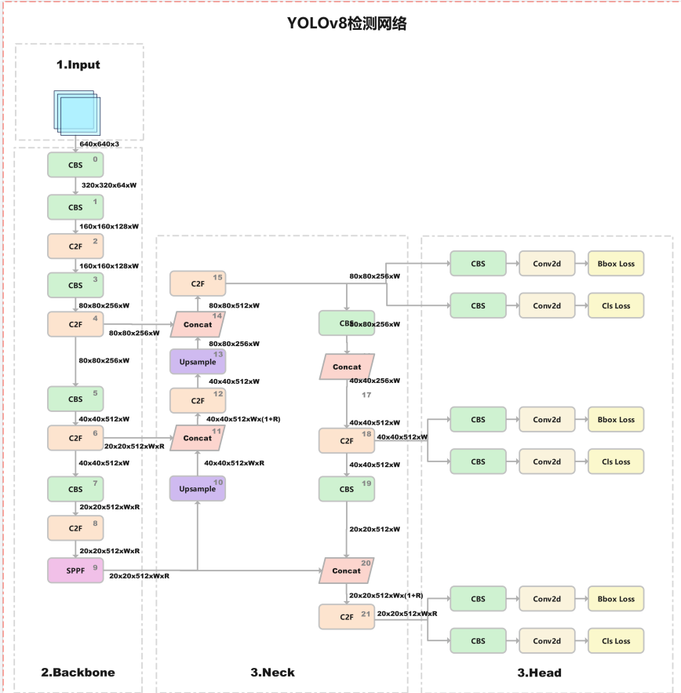
YOLOv8网络结构图
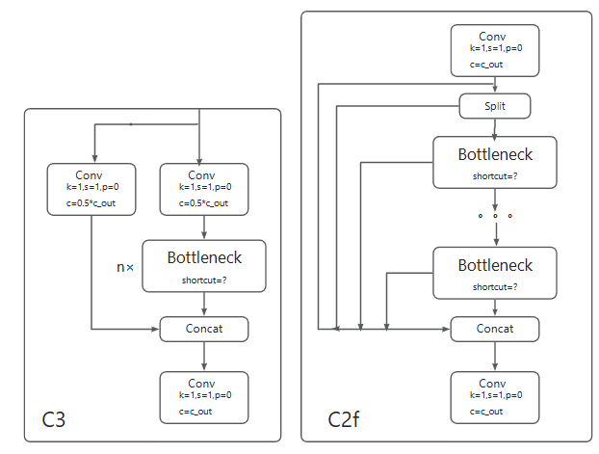
C3与C2f

参数配置
在机器学习模型的训练过程中，有多个关键参数起着至关重要的作用。学习率（lre）为 0.01，它决定了模型权重在每次更新时调整的步长大小，较大的学习率能够在训练初期使模型参数快速朝着减小损失函数的方向变动，从而有助于模型快速收敛，但若过大可能导致训练不稳定；而学习率衰减（lrf）是 0.01，意味着会控制训练过程中学习率降低的速度，随着训练的推进，在后期降低学习率，可使模型在接近最优解时进行更细致的调整，避免因学习率过大而频繁跳跃导致过拟合等问题。把批量大小（batch）设定为16，也就是每次迭代训练期间，输入模型的样本数量是16个，这会影响到GPU内存的使用情形，较小的批量大小对内存占用要求低，但更新的频次较高，或许会让损失函数曲线的波动更明显；较大批量大小对应的情况恰恰相反，但可得到更稳定的梯度核算。输入图像大小（imgsz）选定为640，模型接受的输入图像大小为640×640像素，这直接关乎模型的识别能力，较大尺寸的图像能够给出更丰富的细节内容，但也加大了计算量；较小的尺寸计算快，不过也许会丢失些细节，训练轮次（epoch）取值100，显示模型会把整个训练数据集完整遍历100次，恰当的轮次能让模型充分学习数据里的特征，但过多的轮次或许会引发过拟合，应综合数据量等相关因素合理商定，这些参数彼此搭配合作，共同在影响着模型训练的效果和效率方面起作用，在实际应用过程中，往往要根据具体任务和数据情况去调整优化，以获取模型最优的性能呈现。
模型重要超参数及设置
超参数 | 配置 | 说明
学习率（lre） | 0.01 | 决定了模型权重调整的步长大小，在训练初期有助于快速收敛。
学习率衰减（lrf） | 0.01 | 控制训练过程中学习率的降低速度，有助于模型在训练后期细致调整避免过拟合。
批量大小（batch） | 16 | 每次迭代训练中输入模型的样本数，影响 GPU内存使用和模型性能。
输入图像大小（imgsz） | 640 | 模型接受的输入图像的尺寸，影响模型的识别能力和计算
训练轮次（epoch） | 100 | 训练过程中对整个训练数据集进行完整遍历的次数

基于YOLOv8超市收银结账条形码识别算法实现流程
基于YOLOv8的条形码识别算法采用目标检测技术来实现对条形码的快速定位和识别。
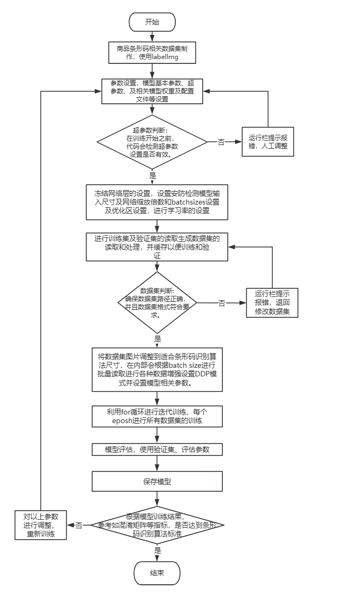
条形码识别流程图
具体实现的流程如下所示：去准备一个高质量的条形码数据集，该数据集囊括了大量带有条形码的商品图像及其标注内容，标注信息必须精准标注条形码的位置，预处理后的数据被分为训练集与验证集，用于模型的训练以及性能评估事宜。处于模型训练阶段，采用YOLOv8框架加载预训练权重，且按照条形码数据集的特性做微调，训练达成后，将模型保存，投入到实际的条形码检测任务里，到了检测这个阶段，把待检测的那幅图像输入到训练好的YOLOv8模型中，模型会输出图像当中条形码的位置坐标以及置信度，依照预设的置信度阈值筛选出具有高置信度的检测结果，还通过非极大值抑制去掉重复的检测框，最终获得精准的条形码位置，把检测到的条形码区域裁剪下来，提取条形码里的商品信息，实现整个识别流程。

数据集
本项目采用开源条形码VOC数据集，此数据集以“条形码”为主题，结构符合PASCAL VOC的数据布局，数据总数共3452张，包含了多个条形码图片。

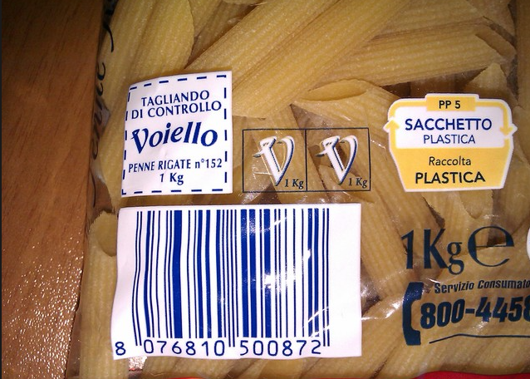
商品条形码图

数据集结构表
文件名 | 大小 | 说明
Images | 3452 | 包含了原始图像文件，每个图像包含了多个条形码图片。
Annotations | 3452 | Annotations: 存放XML文件，每个文件对应一张图片，详细标注了条形码的位置信息（如边界框坐标）和类别标签。
ImageSets | 3452 | ImageSets: 分为train.txt、val.txt等子文件，用于定义训练集、验证集的图像列表，便于模型训练与评估时引用。
下一步将数据集进行预处理将数据标签的xml文件通过python脚本文件转为yolo的txt格式，每一个包含四个变量分别是类别x坐标、y坐标、宽度、高度。之后将数据集按照6:2:2划分训练集、测试集、验证集。

数据集划分
数据集 | 张数
训练集 | 2072
验证集 | 690
测试集 | 690

模型训练与评估
在模型训练与评估阶段，首先基于条形码标注数据集对YOLOv8模型进行训练，涵盖多样化的条形码图像样本，以增强模型的泛化能力。训练过程采用GPU训练加速收敛，并通过动态学习率调整策略优化模型性能。为确保模型适应不同实际场景，还引入了数据增强技术，模拟各种光照、角度和遮挡情况。评估方面，使用平均精度均值（mAP）作为主要指标，结合精确率、召回率全面衡量检测准确性，同时以每秒帧数（FPS）评估模型实时性能。通过在验证集和测试集上的严格测试，验证模型在不同环境下的稳定性和有效性，确保其能够满足实际应用中的高精度和实时性要求。
创建dataset.yaml文件，指定数据集的配置文件路径。分类类别数量设为nc:1、类别名称设为names:[‘barcode’]，使用YOLOv8训练命令yolo train model=yolov8n.pt data=dataset.yaml epochs=100 batch=16 imgsz=640进行训练。保存在验证集上准确率最高的一次模型权重和最好一次训练的模型权重。保存val_batch0_labels和val_batch0_pred的jpg文件用于验证模型检测效果。保存损失函数部分Box Loss、Cls Loss和DFL Loss三个不同的损失函数，用于衡量模型在不同任务上的表现。Box Loss用于衡量模型在目标框定位任务上的表现。它主要关注预测的目标框与真实目标框之间的位置和大小的差异。基于边界框的坐标差异，使用IoU损失。这个损失函数会计算预测框和真实框之间的重叠程度，以评估定位的准确性。Cls Loss用于衡量模型在目标分类任务上的表现。它关注的是模型对目标类别的预测准确性使用交叉熵损失，它会比较预测的类别概率分布与真实类别标签之间的差异。DFL Loss用于衡量模型在目标框细化定位任务上的表现。它主要用于处理目标框的细化定位，特别是在目标框的边界不明确或需要更高精度的情况下。DFL Loss会考虑目标框的分布情况，通过引入焦点损失来处理类别不平衡问题，同时对目标框的边界进行更精细的调整。
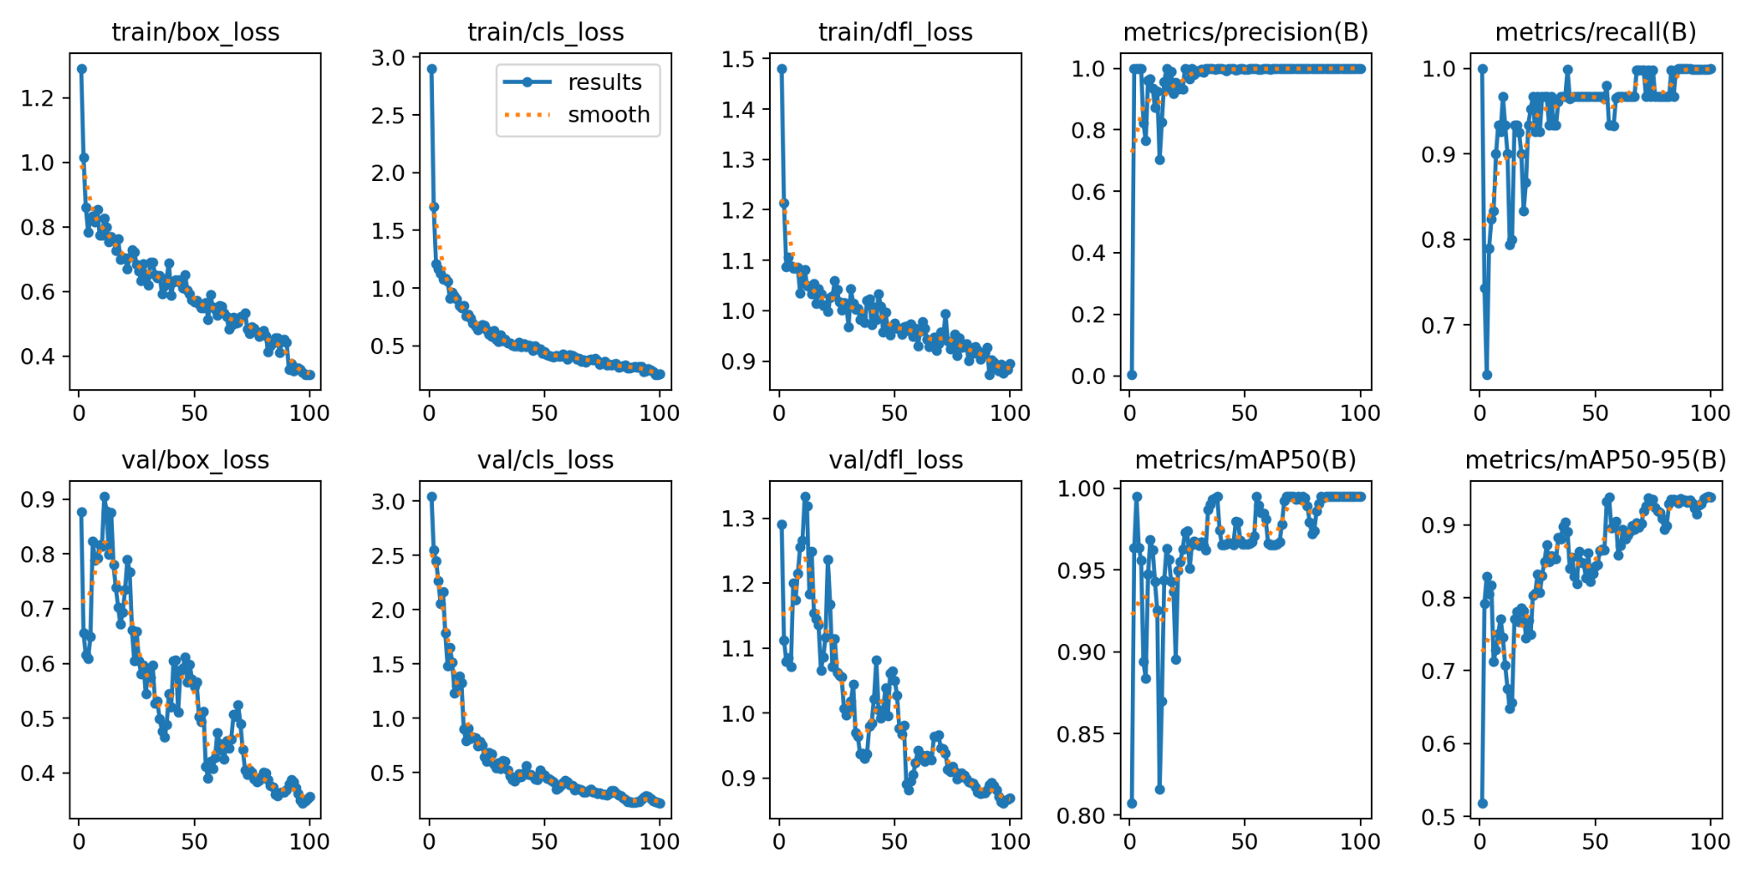
模型总体训练图
Box Loss（训练集和验证集）：训练集的Box Loss从初始较高的值逐渐下降，最终稳定在较低的水平，表明模型在训练过程中对目标框的定位能力不断提升。验证集的Box Loss也呈现出类似的下降趋势，说明模型在验证集上同样具有良好的定位能力。

可视化实验
在前端显示与跟用户交互的维度，系统采用了普遍采用的HTML和JavaScript技术，HTML担负着搭建用户界面基本框架的工作，从绮丽的页面布置到各种交互元素的排设，均凭借其简洁、规范的标签语法达成效果，JavaScript基于此基础赋予页面动态交互的本领，好比当用户选择本地图片文件的时候，它能迅速预览图片，检测完毕之后把检测的结果展示，让用户不用刷新页面便可获得顺畅的操作体验。
再说后端部分，采用了在Python生态环境里广受好评的Flask框架来搭建服务器，Flask依托它轻量、灵活的属性，可高效应对前端发出的各种请求，无论是简单的页面查看还是复杂的图像数据上传，若用户将带有条形码的商品图片上传到服务器之后，Flask后端会急速接收并启动一系列预先设定妥当的业务逻辑流程。
其中极为关键的环节是加载一个专业训练过的YOLOv8目标检测模型，该模型在大批条形码数据集上实施了深度学习训练，能精准地于复杂背景当中识别出条形码区域，它的工作原理是借助卷积神经网络，依靠多层神经元实现计算与特征提取，迅速判定图像中条形码的位置，且能进一步阐释条形码所携带的信息。
整个系统从前端面向用户的便捷操作，到后端有着强大的图像数据处理与智能分析本领，为超市等零售场景提供了高效、恰当的条形码检测解决手段，有效提升了商品管理及销售流程的自动化水准与工作成效。
该系统界面逻辑的设计主要针对图片识别模块，用户可借助点击“拍摄/上传图片”按钮，继而点击开始检测，也可用快捷键Ctrl+Enter开始检测，系统可采用两种图片输入模式：从本地设备上传商品的图片，也或直接拍摄商品照片，图片加载结束后，点按“开始检测”按钮做条形码识别，识别结果呈现于界面正中间的商品信息区域。若需再次识别，轻触“重新检测”按钮或采用Ctrl+R快捷键。系统界面图如图4.5所示。
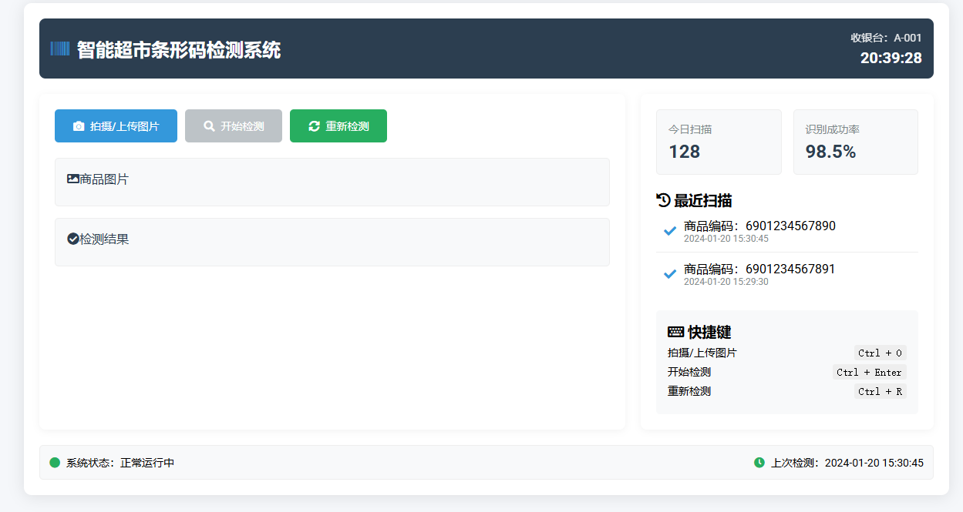
系统界面图
识别成功后会自动记录结果并显示在最近扫描的列表中，所有操作记录和识别结果都会更新到系统统计区域，包括扫描次数和识别成功率等信息。
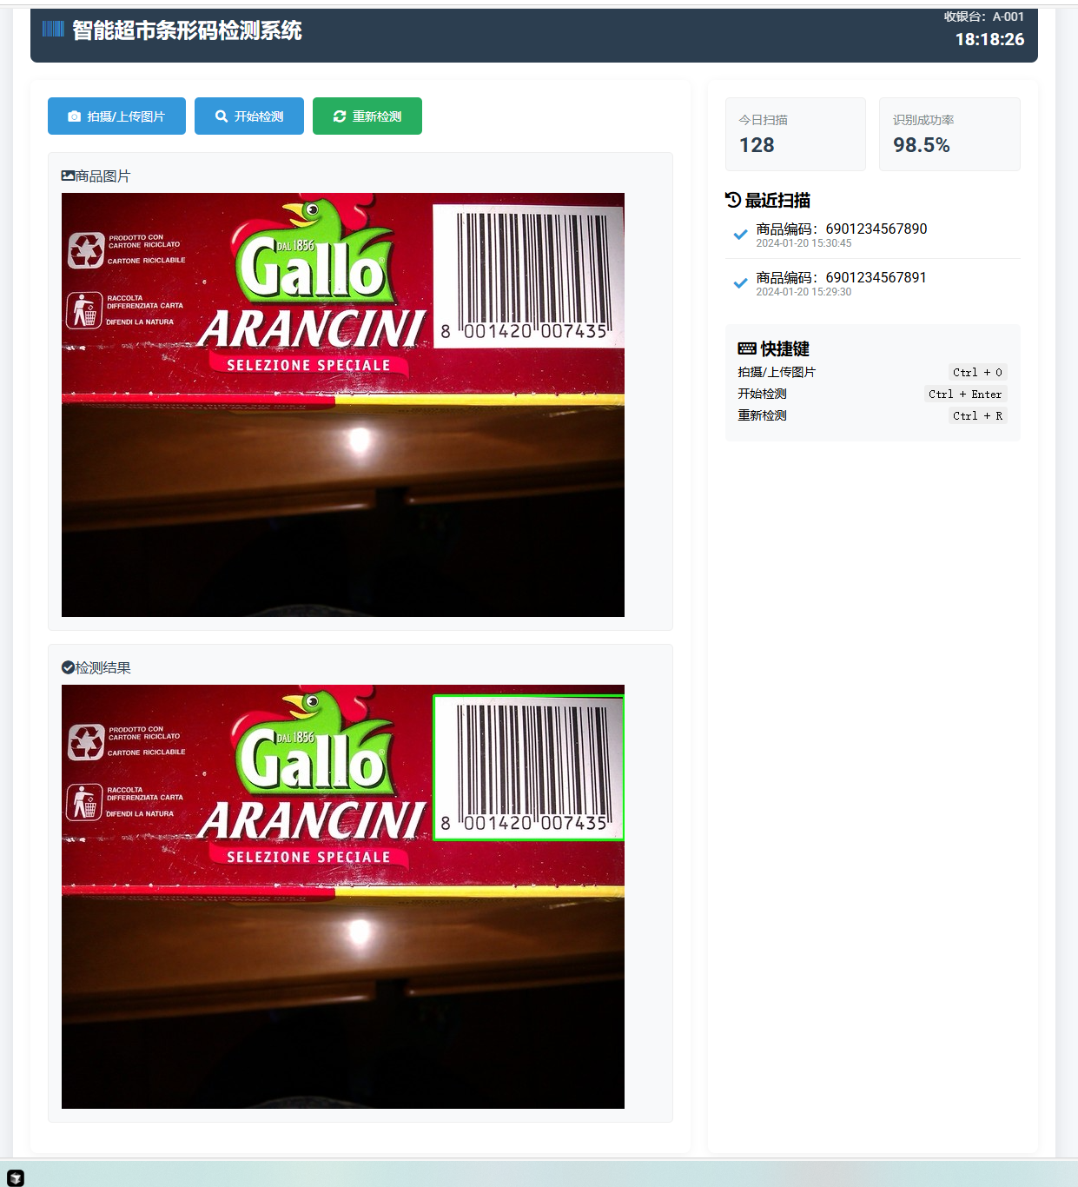
系统界面图

结 论

本研究基于零售、物流等行业对于条形码识别的迫切需求，设计并实现了一种基于 YOLOv8 的智能检测与识别算法。通过全面分析条形码在实际业务流程中的应用场景、面临的问题及其智能识别的重要性和应用价值，为后续算法开发奠定了坚实基础。深入剖析了 YOLOv8 算法，涵盖其网络架构、运行机制以及卓越特性，为算法在条形码识别领域的应用提供了关键理论依据。
在算法研发环节，详尽阐述了 YOLOv8 算法应用于条形码检测与识别的全过程。借助优化模型参数和选用 Onnx Runtime 第三方库加速推理，显著提升了检测的精准度与速度，成功达成对条形码的高效精准识别。同时，本研究还对算法性能展开全面评估，充分证实其在条形码检测与识别任务中的可靠性和有效性。
在模型训练阶段，本研究精心挑选并利用适配的条形码数据集开展训练与测试工作，持续调优模型参数以及改进算法，促使模型在条形码检测与识别方面取得出色成效，尽管在极为复杂的实际应用场景下，模型尚有进一步提升的空间。
随着人工智能技术的持续演进，条形码智能检测与识别算法依旧蕴含巨大的优化潜力。针对未来研究方向，可从以下几个方面着手：一是深入优化算法架构，进一步提升检测精度与速度；二是融合多模态数据处理技术，全方位增强条形码识别能力；三是强化算法在多元实际场景中的适应性研究，稳固提升其鲁棒性与泛化性能。此外，还可尝试将该算法拓展应用于诸如文档管理、仓储库存盘点等其他相关领域，为广大行业的智能化转型注入强劲动力。

参考文献

[1]黄勇,陈明.基于改进的YOLOv8算法的二维码和条形码检测方法[J].信息技术与信息化,2024,(03):196-199.
[2]王正家,庄健,肖喆,等.基于改进Swin Transformer的条码检测算法[J].机械设计与研究,2024,40(03):245-249.
[3]高子凡,张维忠,陈程立诏,等.基于改进的YOLO v5s算法多尺度包裹检测方法[J].青岛大学学报(工程技术版),2023,38(04):15-21.
[4]孙虎成,臧可,吕晓晓.基于改进YOLOv8m的道路目标检测算法[J/OL].电子设计工程,1-9[2025-01-06].
[5]程维龙,僧冰枫,刘晓静.基于优化YOLOv8的唐卡图像目标检测方法[J/OL].软件导刊,1-7[2025-01-06].

